**XU1064** *Scheda creata il 25 gennaio 2025*

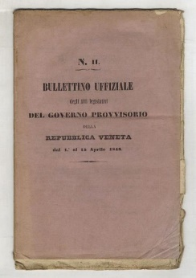

**Descrizione storico-bibliografica**

\***Bullettino uffiziale degli atti legislativi del Governo provvisorio della Repubblica veneta**. - N. 1 (22/31 marzo 1848)-n. [12] (1 giu./16 ago. 1849). - Venezia : per Francesco Andreola tip. del Gov. provv. della Repubblica veneta, 1848-1849. – 2 volumi ; 20-23 cm. ((Periodicità irregolare. - IEI0104692; LO10311016; MIL0628846; MIL0636023; VIA0211746; VIA0211752

Varianti del titolo:

*Bullettino ufficiale degli atti legislativi del Governo provvisorio della Repubblica veneta : dal 22 marzo al 4 luglio 1848

*Bullettino ufficiale degli atti legislativi del Governo provvisorio di Venezia : dal 5 luglio al 6 agosto 1848

*Bullettino ufficiale degli atti legislativi pubblicati dai commissarii straordinari di re Carlo Alberto nella città e provincia di Venezia : 7-11 agosto 1848

*Bullettino ufficiale degli atti legislativi dell'Assemblea e del Governo provvisorio di Venezia : dal 1 settembre 1848 al 16 agosto 1849

Autore: Venezia <Governo provvisorio ; 1848-1849>

Soggetto: Repubblica veneta <1848-1849> - Legislazione – 1848-1849

**Copia digitale**: [22 marzo-4 luglio 1848](https://books.google.it/books?id=roBhAAAAcAAJ&printsec=frontcover&hl=it&source=gbs_ge_summary_r&cad=0#v=onepage&q&f=false)

**Informazioni storico-bibliografiche**

La raccolta completa ne comprendeva 12 con l'ultimo che includeva gli atti legislativi fino al 16 agosto 1849. Il 22 marzo 1848 fu proclamato il Governo provvisorio della Repubblica veneta. Il 23 marzo le funzioni furono ripartite in otto ministeri. Il Governo era costituito da: Daniele Manin, Nicolo' Tommaseo, Jacopo Castelli, Francesco Camerata, Francesco Solera, Antonio Paolucci, Pietro Paleocapa, Leone Pincherle. <https://www.amazon.it/I-II-III-Bullettino-legislativi-provvisorio-Repubblica/dp/B07HKM9PGR>.